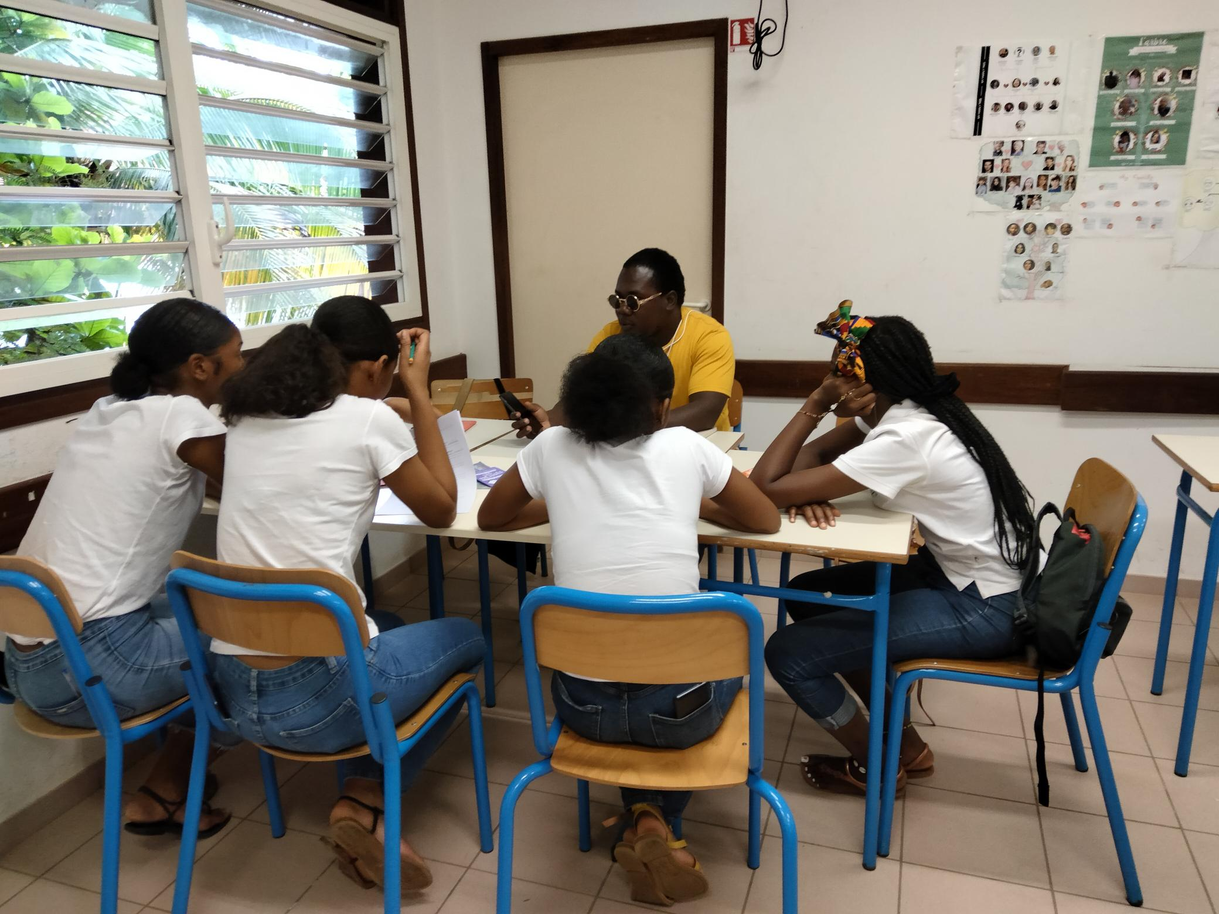
APPEL à BENEVOLE

INTERVENTION EN MILIEU SCOLAIRE
2022

La CIMADE
> Est une association de solidarité active avec les personnes opprimées et exploitées
> Elle défend la dignité et les droits des personnes étrangères, quelles que soient leurs origines, leurs opinions politiques ou leurs convictions
> Elle lutte contre toute forme de discrimination, en particulier contre la xénophobie et le racisme
www.lacimade.org

Devenir Equipier·e

> En adhérant à La Cimade, vous devenez équipier·e bénévole. Vous rejoignez un groupe local, qui collectivement, et à travers différentes missions complémentaires, agit pour défendre les droits et la dignité des personnes étrangères.

LE groupe DE GUADELOUPE

> . Des permanences d’accompagnement juridique hebdomadaires pour aider les personnes dans leurs démarches de régularisation
. Des infos collectives organisées avec nos partenaires
. Des actions culturelles et de rue pour contribuer à mieux comprendre les migrations
. Des réunions régulières pour partager des bons moments

> Contacts : guadeloupe@lacimade.org
0690 93 17 00

La Cimade – Région AMERIQUES – GRoupe GUADELOUPE



Chaque année, La Cimade mène plus d’un millier d’actions de sensibilisation afin de combattre les stéréotypes qui pèsent sur les personnes étrangères et apporter sa contribution à une meilleure compréhension des migrations. Cet engagement de terrain permet à un public varié de s’interroger sur les enjeux d’un accueil digne et d’une société interculturelle.

Vous êtes accompagné dans votre engagement par le pôle « sensibilisation » au sein du groupe Guadeloupe, en lien avec l’équipe salariée régionale.
Vous bénéficiez des ressources pédagogiques (jeux, animations, films) et des formations internes de La Cimade.

Ressources
1 journée par semaine, avec des disponibilités en semaine ou en soirée.
+ suivi des formations initiale (1 journée) et continue (3h ponctuellement)

Disponibilités
En tant qu’équipier·e bénévole, vous :
• Participez aux réunions du groupe local et de la région
• Participez à l’assemblée régionale et élisez vos représentant·e·s au sein des instances régionales et nationales de La Cimade
• Êtes invité·e à participer aux journées régionales et nationales

Participation à la vie de l’association
• Vous exprimer à l’oral auprès d’un public de 10-30 personnes

• Réfléchir en équipe à des animations et des supports d’information pédagogiques et ludiques
• Organiser la logistique matérielle, en lien avec les enseignant.e.s
Description des missions
En tant que bénévole engagé·e sur la sensibilisation en milieu scolaire, vous pouvez être amené·e à :
• Vous aimez aller à la rencontre des gens, notamment des publics jeunes
• Vous vous intéressez aux droits des personnes étrangères

ou

C’est pour vous si…
• Vous aimez le travail en équipe
• Vous avez le sens de l’organisation

